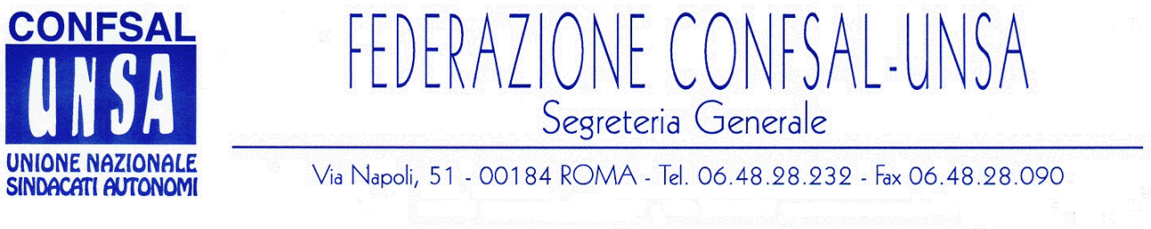
e-mail: unsaconfsal@tin.it sito internet: www.confsal-unsa.it

COMUNICATO 196/08
Protocollo n. 464 del 07 OTT ‘08

AI SEGRETARI NAZIONALI DEI COORDINAMENTI NAZIONALI

AI SEGRETARI REGIONALI FEDERAZIONE CONFSAL–UNSA
AI SEGRETARI PROVINCIALI FEDERAZIONE CONFSAL-UNSA

Dal notiziario Confsal n. 168 del 7 ottobre 2008 :

« RINNOVO CONTRATTO 2008-2009 PER IL COMPARTO “MINISTERI”

Si comunica che oggi, 7 ottobre 2008, all’Aran si è tenuto il previsto incontro con le Organizzazioni Sindacali rappresentative per l’apertura della trattativa per il rinnovo del CCNL relativo al biennio economico 2008-2009 per il personale del comparto “Ministeri”.
Il Presidente dell’Aran, Avv. Massimo Massella Ducci Teri, ha presentato i contenuti dell’Atto di indirizzo del Governo all’Aran.
La delegazione Confsal e Confsal-Unsa ha rilasciato la dichiarazione che segue.

APERTURA TRATTATIVA PER IL RINNOVO DEL CONTRATTO 2008/2009
PER IL PERSONALE NON DIRIGENTE DEL COMPARTO MINISTERI

Aran, 7 ottobre 2008

Dichiarazione a verbale della Confsal e della Confsal-Unsa

“La Confsal e la Confsal-Unsa:

- letto l’atto di indirizzo del Governo all’Aran per la contrattazione collettiva nazionale del personale non dirigente del comparto Ministeri relativa al biennio economico 2008/2009;
- sentita la presentazione della delegazione di Parte Pubblica dei contenuti del predetto atto di indirizzo;

rilevano

l’incongruità delle risorse finanziarie stanziate e disponibili per il negoziato in relazione alla accertata e certificata perdita del potere di acquisto delle retribuzioni e ad una adeguata incentivazione del merito.

Pertanto, la Confsal e la Confsa-Unsa

valutano

la proposta di Parte Pubblica inadeguata per l’apertura di una proficua trattativa finalizzata ad un equo rinnovo del contratto per il biennio economico 2008/2009 per il personale del comparto Ministeri.”

chiedono

l’apertura, in parallelo con il negoziato ARAN, di un Tavolo politico tra Governo e Organizzazioni Sindacali rappresentative per affrontare le questioni dei necessari stanziamenti integrativi e dell’estensione nel pubblico impiego della defiscalizzazione del reddito da lavoro dipendente

CONFSAL-UNSA CONFSAL
F.to Massimo Battaglia F.to Fedele Ricciato

Le altre Organizzazioni sindacali, seppure con accenti diversi, sono state critiche sui contenuti della direttiva ed hanno chiesto il livello politico per affrontare la questione aperta del rinnovo dei contratti del Pubblico Impiego.
Il Presidente Massella, in chiusura dell’incontro, si è impegnato a riferire al Governo gli esiti dell’incontro.
Vi terremo tempestivamente informati in merito.

RINNOVO CONTRATTI PUBBLICO IMPIEGO: AGGIORNAMENTO

Si comunica che le ipotesi contrattuali relative al comparto Università e alle Aree Dirigenziali III^ e IV^ sono in iter di validazione e certificazione alla Corte dei Conti.
Vi terremo puntualmente informati in merito.(Il Segretario Generale, prof. Marco Paolo Nigi)»

Cordialità e saluti.

IL SEGRETARIO GENERALE
Renato Plaja

